Le trésor d’Isaac  Étape 4 | Chap 16
Nom Prénom : | 2nde

Si vous voulez le code du coffre, il va falloir poursuivre ces 4 rayons. Les différents objets schématisés sont en plexiglas.
Indice de réfraction des différents milieux : n_{air} = 1,00 et n_{plexiglas} = 1,51
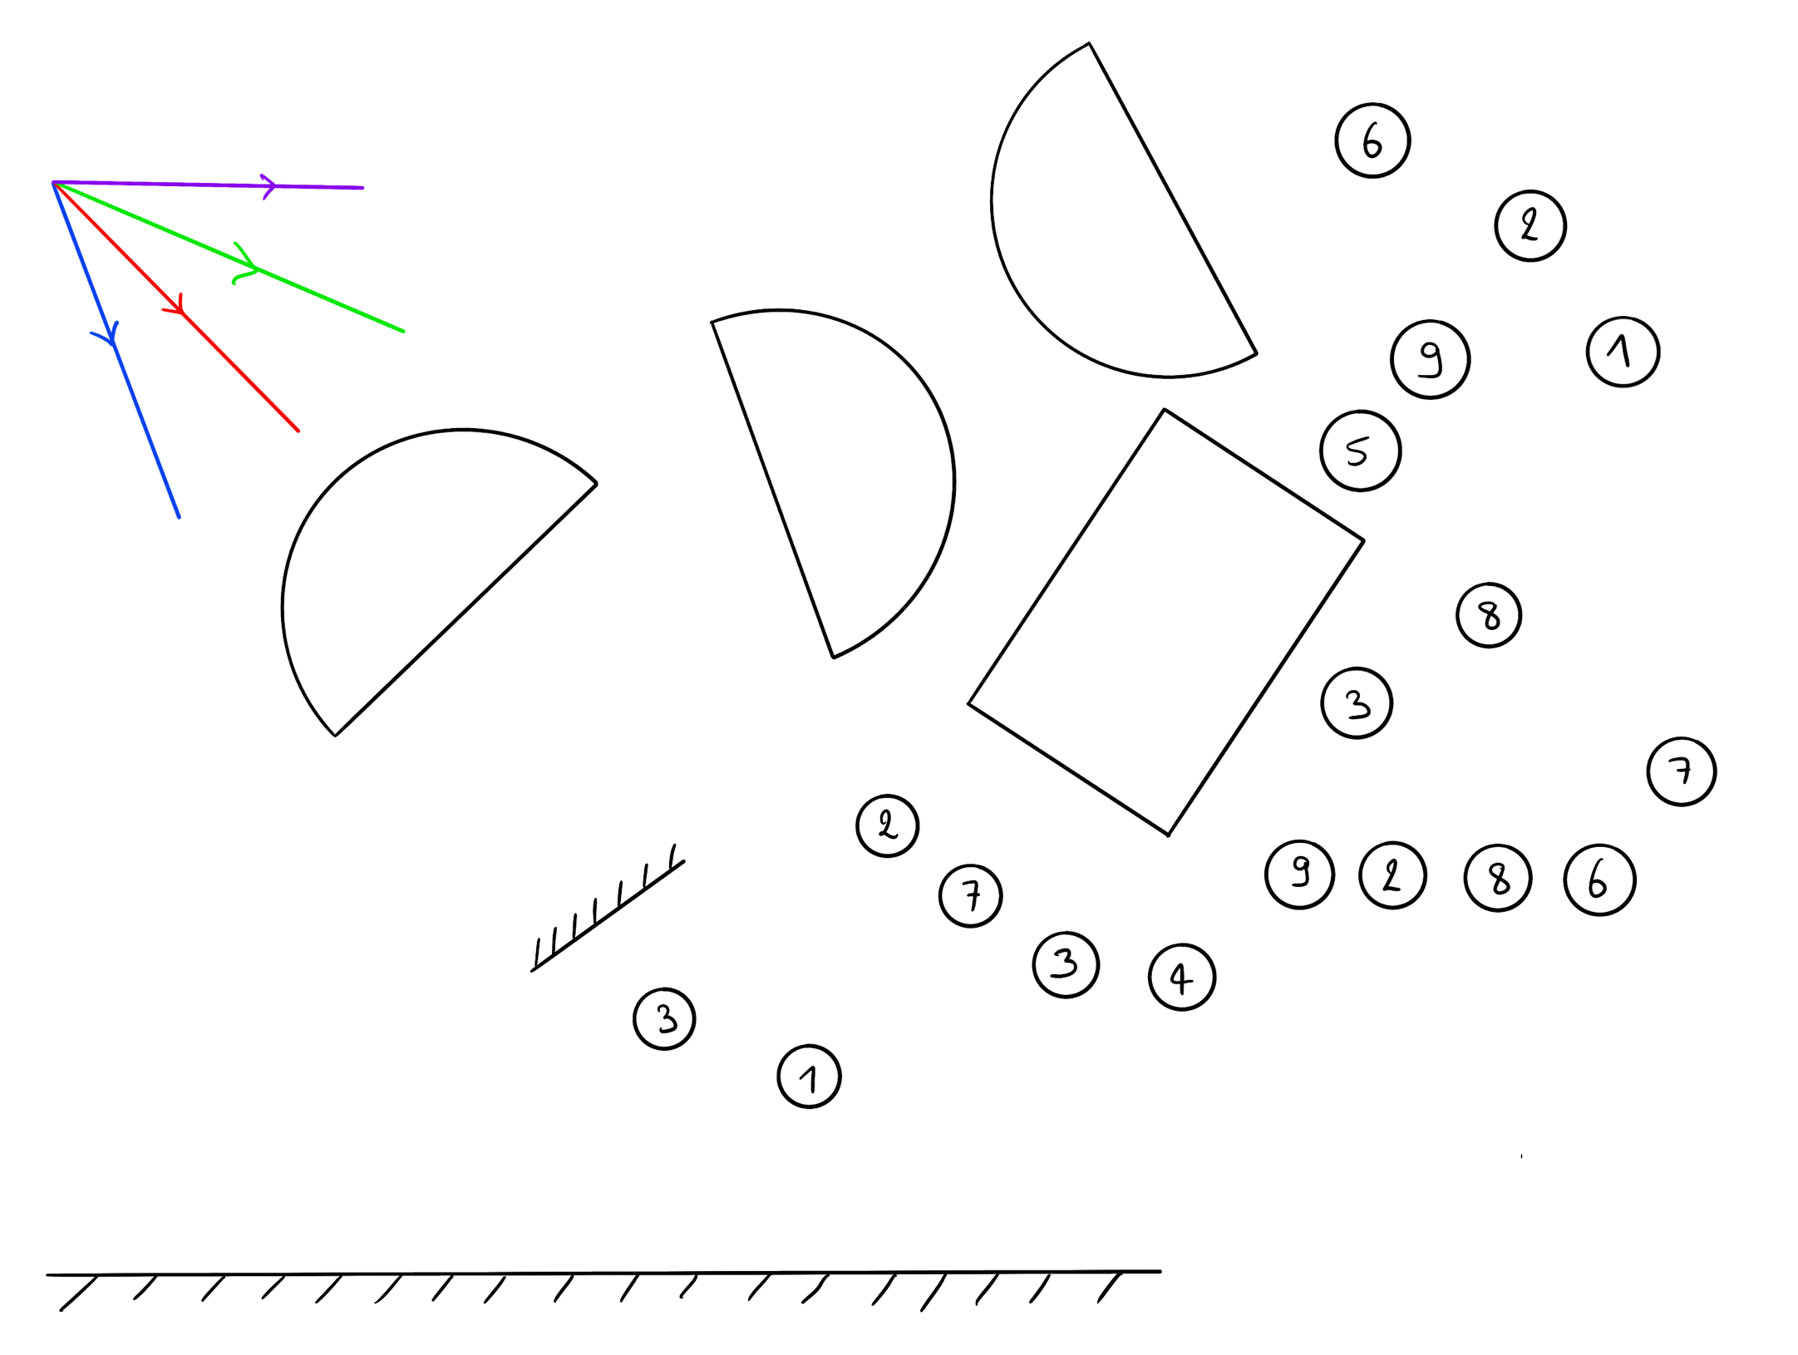
miroir
miroir

